**智案通行政执法助手产品使用手册**

文档版本 01

发布日期 2024-07-20

**版权所有 © 讯飞智元信息科技有限公司 2024。保留一切权利。**

非经本公司书面许可，任何单位和个人不得擅自摘抄、复制本文档内容的部分或全部，并不得以任何形式传播。

**注意**

您购买的产品、服务或特性等应受讯飞智元信息科技有限公司商业合同和条款的约束，本文档中描述的全部或部分产品、服务或特性可能不在您的购买或使用范围之内。除非合同另有约定，讯飞智元信息科技有限公司对本文档内容不做任何明示或暗示的声明或保证。

由于产品版本升级或其他原因，本文档内容会不定期进行更新。除非另有约定，本文档仅作为使用指导，本文档中的所有陈述、信息和建议不构成任何明示或暗示的担保。

**目录**

**1 产品介绍 1**

**1.1. 手册目的 1**

**1.2. 主要功能介绍 1**

**2 操作介绍 2**

**2.1 小程序登录 2**

**2.2 小程序使用 2**

# 产品介绍

## 手册目的

本手册的目的在于告诉使用智案通行政执法助手的用户，行政执法助手提供了哪些功能，以及如何正确地、有效地来使用这些功能。

## 主要功能介绍

针对基层执法人员，以提升执法办案效率、规范性为目标，通过星火大模型+AI引擎为打造系列智案通行政执法助手，如，法规问答助手、笔录生成助手、文书生成助手、案卷评查助手等一些列智能化产品，进而大幅度提升行政执法办案效率和规范性，为基层执法人员减负、提效。

。

# 操作介绍

## 登录

1、输入用户名，输入密码，点击登录可登录成功。。

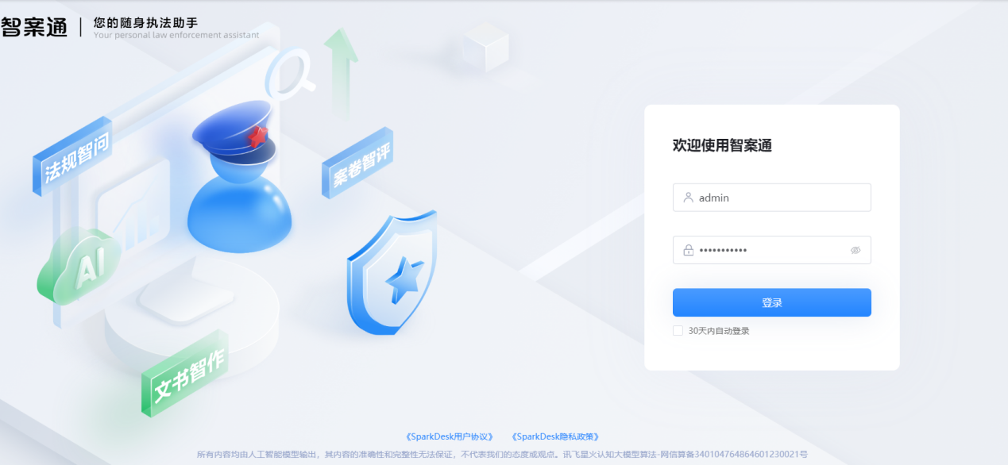

## **智案通行政执法助手使用**

1、进入智案通行政执法助手【首页】，执法助手提供多种服务，包括法规智问、文书智作、智能笔录、案卷智评服务。

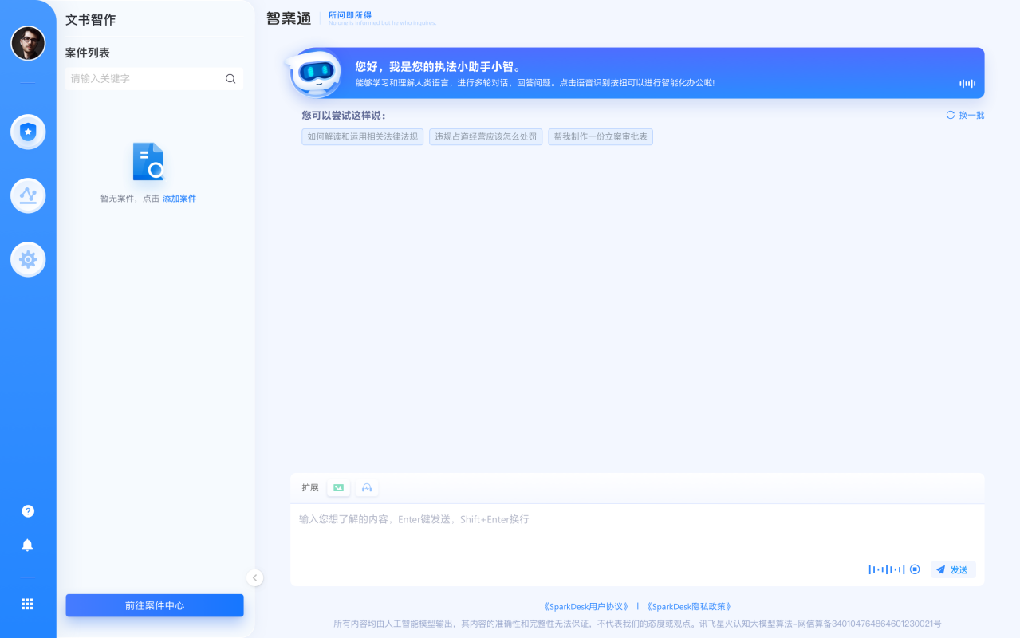

3

